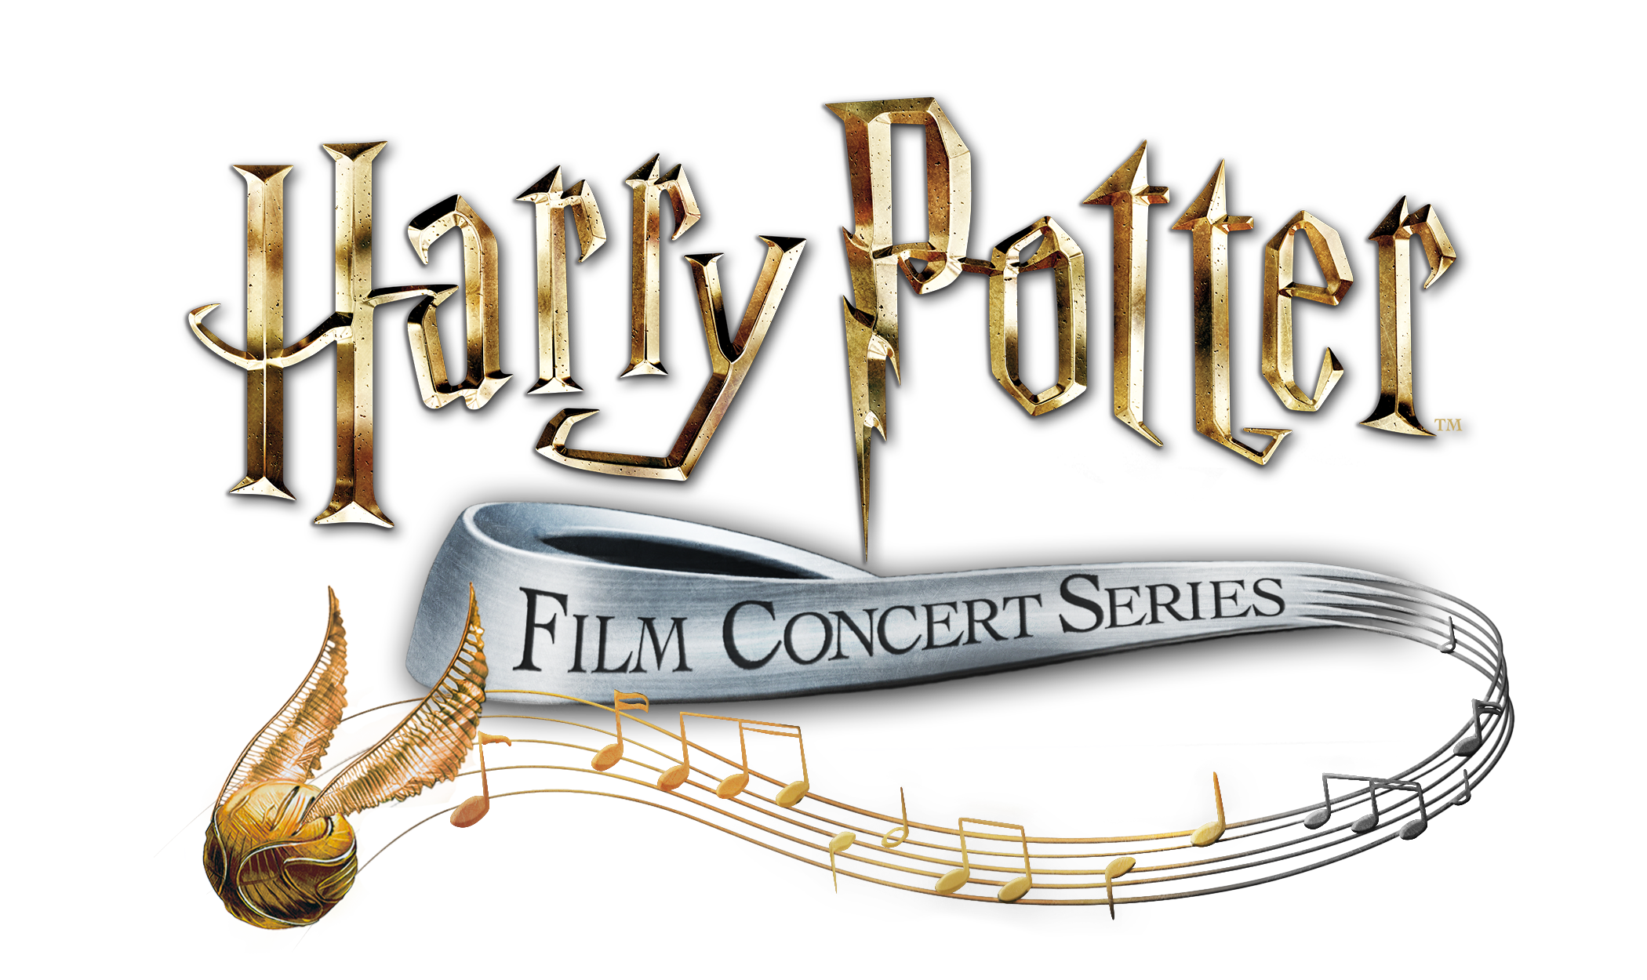

SINFÓNÍUHLJÓMSVEIT ÍSLANDS KYNNIR HARRY POTTER BÍÓTÓNLEIKA, MEÐ HARRY POTTER OG VISKUSTEININUM Á TÓNLEIKUM

Í fyrsta sinn í Hörpu munu tónleikagestir upplifa tónlist John Williams í flutningi Sinfóníuhljómsveitar Íslands. Fyrsta myndin í þessari dáðu kvikmyndaröð verður flutt í heild við lifandi tónlist Sinfóníuhljómsveitarinnar

TRAILER (Philosopher’s)

Miðasala á sinfonia.is og harpa.is

Sinfóníuhljómsveit Íslands mun flytja Harry Potter og viskusteinninn á tónleikum 25., 26. og 27. nóvember. Á tónleikunum mun Timothy Henty stjórna Sinfóníuhljómsveit Íslands þar sem flutt verður tónlistin við myndina í heild. Tónleikagestir geta upplifað töfra kvikmyndarinnar í bestu myndgæðum á stóru tjaldi með ógleymanlegri tónlist John Williams í lifandi flutningi. Miðasala er hafin á sinfonia.is, harpa.is og í síma 528 5050.

Harry Potter Film Concert Series.

Árið 2016 hófu CineConcerts og Warner Bros. Consumer Products samstarf um Harry Potter kvikmyndaröðina, alþjóðlega tónleikaröð með Harry Potter-myndunum. Frá því að fyrsta myndin í röðinni var sýnd með lifandi tónlistarflutningi árið 2016 hafa meira en 2,7 milljónir aðdáenda upplifað þennan töfraheim, og í árslok 2021 munu myndirnar hafa verið fluttar á þennan hátt um 1295 sinnum í fleiri en 48 þjóðlöndum.

Í kvikmyndinni Harry Potter og viskusteinninn fregnar Harry Potter það á ellefu ára afmælisdag sinn að hann sé munaðarlaus sonur tveggja galdramanna og að hann búi yfir töframætti. Í Hogwarts-galdraskólanum lærir hann flugíþróttina Quidditch og leikur “lifandi” skák á leið til fundar við illan galdramann sem vill tortíma honum.

Justin Freer, forstjóri CineConcerts og framleiðandi Harry Potter-kvikmyndaraðarinnar, segir: “Harry Potter-kvikmyndaröðin er einstakt menningarlegt fyrirbæri sem enn gleður milljónir aðdáenda um heim allan. Það er mér mikil ánægja að kynna fyrir tónleikagestum í fyrsta sinn möguleikann á að upplifa þessa stórkostlegu kvikmyndatónlist í lifandi flutningi sinfóníuhljómsveitar, á meðan hinni ástsælu mynd er varpað upp á stóran skjá. Þetta er sannarlega ógleymanlegur viðburður.”

Brady Beaubien hjá CineConcerts og framleiðandi hjá Harry Potter-kvikmyndaröðinni bætir við: “Harry Potter er boðberi gleði og ánægju um heim allan og við vonum að með því að flytja þessa ótrúlegu tónlist með kvikmyndinni muni áheyrendur njóta þess að hverfa aftur í töfraheima um stund.”

Frekari upplýsingar um Harry Potter-kvikmyndaröðina er að finna á www.harrypotterinconcert.com

###

Sinfóníuhljómsveit Íslands er þjóðarhljómsveit Íslands og ein af leiðandi menningarstofnunum landsins. Hún heldur fjölda áskriftartónleika, skólatónleika og tónleika með samtímatónlist á hverju ári, og hefur hlotið mikið lof fyrir tónleika sína og hljóðritanir. Sinfóníuhljómsveit Íslands hefur aðsetur í Hörpu í Reykjavík.

About CineConcerts - Twitter | Facebook | Instagram
CineConcerts er einn af leiðandi framleiðendum lifandi og stafrænnar tónlistarupplifunar, og hefur það að markmiði sínu að endurskilgreina skemmtun í heiminum í dag. CineConcerts var stofnað af framleiðandanum og hljómsveitarstjóranum Justin Freer og framleiðendanum/rithöfundinum Brady Beaubien, og hefur náð til yfir 3 milljóna áheyrenda á yfir 1594 tónleikum í 48 þjóðlöndum. Nýlega stofnaði fyrirtækið CineConcerts +PLUS, alþjóðlegt net sem hefur að geyma hundruð hlaðvarpsþátta og annað framleitt efni. CineConcerts starfar með mörgum þekktustu hljómsveitum og tónleikasölum heims, m.a. Sinfóníuhljómsveitinni í Chicago, Cleveland-hljómsveitinni, Fílharmóníusveit Lundúna, Fílharmóníusveitinni í Los Angeles, Fílharmóníusveitinni í New York, Philadelphia hljómsveitinni, og fleirum. Nýlegir viðburðir eru meðal annars live and digital concert experiences include Elf in Concert, The Pinball Concert (Digital), The Polar Express in Concert, Rudy in Concert, The Passion of the Christ in Concert, The Da Vinci Code in Concert, The Harry Potter Film Concert Series, Gladiator Live, The Godfather Live, It’s a Wonderful Life in Concert, DreamWorks Animation In Concert, Star Trek: The Ultimate Voyage 50th Anniversary Concert Tour, Breakfast at Tiffany’s in Concert, og A Christmas Dream Live.
Um Warner Bros./WarnerMedia Consumer Products
Warner Bros. Consumer Products (WBCP), er hluti af WarnerMedia Company, og dreifir kvikmyndum og skemmtiefni fyrirtækisis til aðdáenda um heim allan. WBCP starfar með framleiðendum um allan heim á ýmsum sviðum, m.a. leikföngum, tísku, húsgögnum og útgáfu sem er innblásið af efni eins DC, Wizarding World, Looney Tunes, Hanna-Barbera, HBO, Cartoon Network og Adult Swim. Með framsæknu starfi sem tengist dáðu skemmtiefni, samstarfi og upplifun, er WBCP með leiðandi framleiðslufyrirtækjum á heimsvísu.

Tengiliðir við fjölmiðla:

Iceland Symphony Orchestra
Margrét Ragnarsdóttir
+354 8201955
magga@sinfonia.is

CineConcerts:
Andrew P. Alderete
andrew@cineconcerts.com

Warner Bros Consumer Products:
Lindsay Kiesel
lindsay.kiesel@warnerbros.com

